Tillsynsbegäran – information om höga naturvärden och fridlysta arter i avverkningsanmälan A 9775-2026 i Aneby kommun
Denna tillsynsbegäran behandlar höga naturvärden i avverkningsanmälan A 9775-2026 i Aneby kommun som inkom 2026-02-19 och omfattar 2,6 ha.
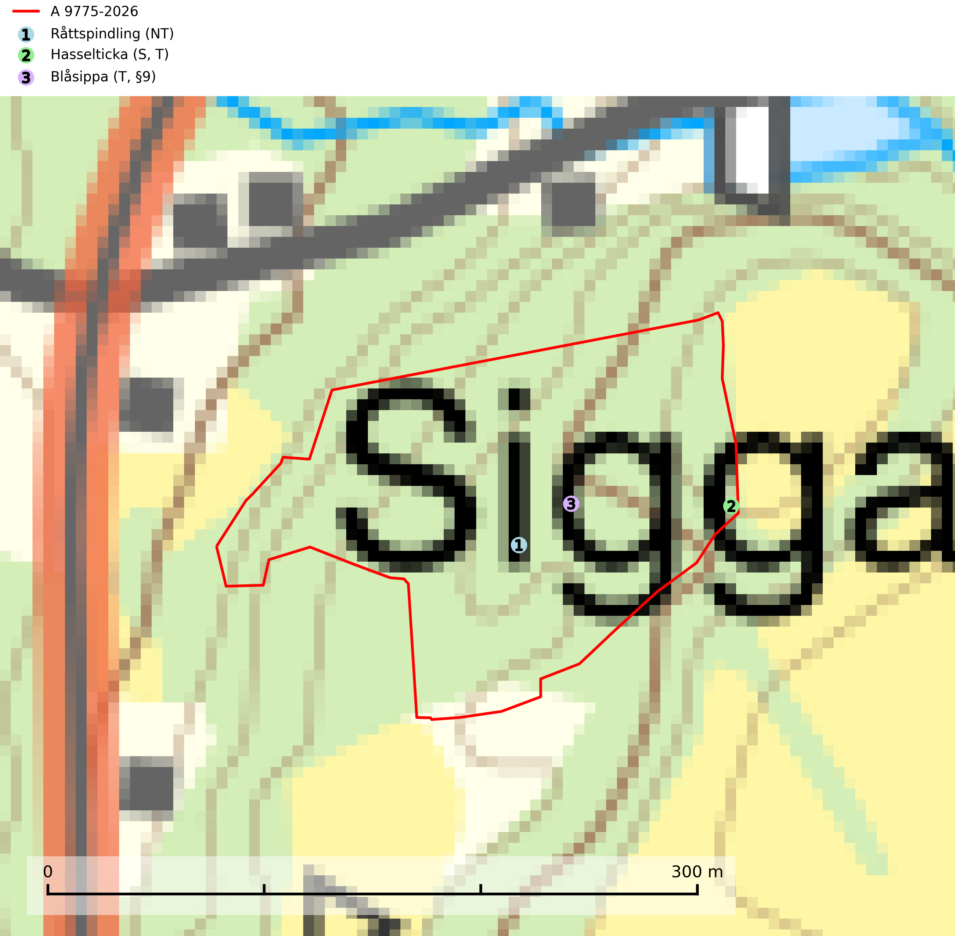
Figur 1. Fyndplatser för naturvårdsarter i avverkningsanmälan. Markörer utan svart kant är placerade på fyndplatsen. Markörer med svart kant är placerade vid sidan av fyndplatsen och har ett svart streck som visar fyndplatsens exakta position. Kartans mittpunktskoordinat är N 6416169, E 493087 i SWEREF 99 TM.
I avverkningsanmälan finns fynd av 3 naturvårdsarter, varav 1 är rödlistad, 1 är fridlyst, 2 är typiska (T) och 1 är signalart (S): råttspindling (NT), hasselticka (S, T) och blåsippa (T, §9). Se Figur 1.

Tillsynsbegäran
Vi begär härmed att Skogsstyrelsen fattar beslut enligt miljöbalken som säkerställer att skogens höga naturvärden bevaras samt att EU-lagstiftning efterlevs och att artskyddsbrott förhindras.
Vi önskar även ta del av de ställningstaganden och beslut som myndigheten meddelar till följd av aktuell avverkningsanmälan och föreningens inlaga (se 34 § förvaltningslagen).

Naturvårdsarter och fridlysta arter
Nedan följer beskrivningar av de naturvårdsarter och fridlysta arter som har sina livsmiljöer och växtplatser i den avverkningsanmälda skogen. De påträffade naturvårdsarterna är ett tydligt kvitto på att det rör sig om en skog med höga naturvärden.
Råttspindling (NT) bildar mykorrhiza med gran, på näringrik eller kalkrik mark, ofta i skog med hög bonitet och i äldre skogsbestånd. Total population i landet bedöms ha minskat och fortgående minska p.g.a slutavverkning av äldre barrskog på marker med hög bonitet. Lokaler med arten har ofta höga naturvärden och bör skyddas från avverkning. Virkesrika, äldre barrskogar med hög bonitet, på bättre jordar är en bristvara i befintliga, skyddade områden i Sverige. Därför måste fler örtrika barrskogar, särskilt de med trädkontinuitet, skyddas i större utsträckning än vad som tidigare gjorts (SLU Artdatabanken, 2026).
Hasselticka är en bra signalart för lundar med höga naturvärden. På lokalerna förekommer ofta många andra ovanliga och rödlistade arter. Växtplatserna har normalt långvarig lövkontinuitet av hassel (ibland al). Den kräver dessutom att det successivt bildas, och i området kontinuerligt förekommit, en viss mängd döda stammar. Arten tycks saknas i sekundära och i sen tid uppkomna al- och hasselmarker om dessa inte ligger i direkt anslutning till äldre förekomster. Hasselticka är typisk art för 9020 Nordlig ädellövskog och 9160 Näringsrik ekskog (Nitare & Skogsstyrelsen, 2019; SLU Artdatabanken, 2025).
Blåsippa (§9) är typisk art för 9050 Näringsrik granskog, 9020 Nordlig ädellövskog och 8240 Karsthällmarker (SLU Artdatabanken, 2025).

